**Журнал**

**МДОУ «Детский сад № 109»**

**Планета детства «Изюминка»**

**Выпуск 12**

HP

**Уважаемые родители!**

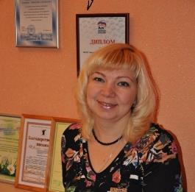

Рады приветствовать Вас на нашем портале, в интернет- журнале Планета детства «Изюминка» всеми нами любимого

МДОУ «Детский сад №109».

Мы надеемся, что вы найдете на страницах нашего журнала полезную и интересную информацию и примите активное участие в формировании тематики следующих выпусков. Нам очень важно ваше мнение.

Желаем Вам приятного чтения.

Главный редактор журнала

Планета детства «Изюминка»

Усанина Наталия Сергеевна

***Консультация учителя-дефектолога***

***Грищенко Е.С***

**«Игры с детьми с синдромом дефицита внимания (СДВГ)»**

Синдром дефицита внимания (СДВГ) – это неврологическое, поведенческое возрастное расстройство, которое расстраивает механизмы, несущие ответственность за диапазон внимания, умение сконцентрироваться, контроль за побуждениями.

Расстройство определяется как возрастное, поскольку обнаруживается в раннем детском возрасте (до семи лет) и характеризуется изменениями в течение жизни, от раннего детского возраста до зрелости.

Главные проявления синдрома дефицита внимания – нарушения внимания, признаки импульсивности и гиперактивности. Если симптомы гиперактивности, как правило, уменьшаются сами по себе по мере взросления ребенка, то нарушения внимания служат благоприятной почвой для неврозов, социальной дезадаптации.

Под дефицитом внимания понимают неспособность удерживать внимание на чем-либо, что необходимо усвоить в течение определенного отрезка времени. К нарушениям внимания относятся, в частности, нелегкость его удержания, уменьшение избирательности внимания, выраженная отвлекаемость с неусидчивостью, частые переключения с одного дела на другое, забывчивость.

Выделяют три типа синдрома дефицита внимания:

1. Смешанный тип (гиперактивность в сочетании с нарушениями внимания, это самая распространенная форма синдрома дефицита внимания).

2. Невнимательный тип (превалируют нарушения внимания).

3. Гиперактивный тип (доминирует гиперактивность, это наиболее редкая форма синдрома дефицита внимания).

На современном этапе исследования СДВГ доминирующими считаются три группы факторов в развитии синдрома:

* генетические факторы;
* повреждение центральной нервной системы плода во время беременности и родов;
* негативное действие внутрисемейных и социальных факторов.

Очень важно начать работу с таким ребенком до поступления в школу.

Выделяют следующие проявления гиперактивности у детей:

* трудности обучения (восприятия и мышления);
* повышенная активность, импульсивность (чаще в новой обстановке);
* недостаточное развитие моторики (особенно мелкой моторики);
* возможные невротические проявления (тики, энурез);
* эмоциональная лабильность;
* разрушительные тенденции в поведении и негативизм.

Вашему вниманию представлен практический материал для работы с детьми с синдромом дефицита внимания.

Игры для детей с СДВГ

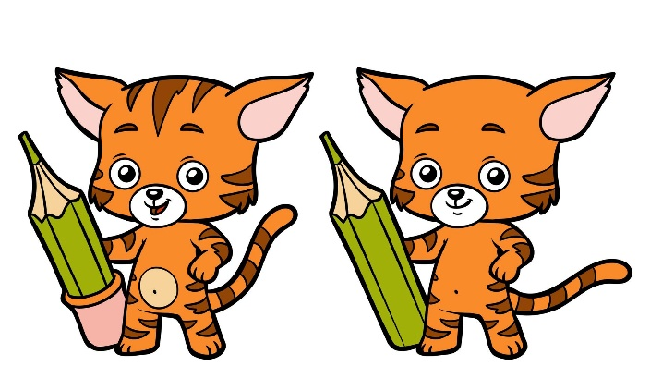«Найди отличие»

Цель: развить умение концентрировать внимание на деталях.

Ребенок рисует любую несложную картинку (котик, домик и т. д.) и передает ее взрослому, а сам отворачивается. Взрослый дорисовывает несколько деталей и возвращает картинку. Ребенок должен заметить, что изменилось в рисунке. Затем взрослый и ребенок могут поменяться ролями.

«Ласковые лапки»

Цель: снять напряжение, мышечные зажимы, снизить агрессивность, развить чувственное восприятие, гармонизировать отношения между ребенком и взрослым.

Взрослый подбирает 6-7 мелких предметов различной фактуры: кусочек меха, кисточку, стеклянный флакон, бусы, вату и т. д. Все это выкладывается на стол. Ребенку предлагается оголить руку по локоть; взрослый объясняет, что по руке будет ходить «зверек» и касаться ласковыми лапками. Надо с закрытыми глазами угадать, какой «зверек» прикасается к руке – отгадать предмет. Прикосновения должны быть поглаживающими, приятными.

«Передай мяч»

Цель: снять излишнюю двигательную активность.

Сидя на стульях или стоя в кругу, играющие стараются как можно быстрее передать мяч, не уронив его, соседу. Можно в максимально быстром темпе бросать мяч друг другу или передавать его, повернувшись спиной в круг и убрав руки за спину. Усложнить упражнение можно попросив детей играть с закрытыми глазами или использовать в игре одновременно несколько мячей.

«Запрещенное движение»

Цель: игра с четкими правилами организует, дисциплинирует детей, сплачивает играющих, развивает быстроту реакции и вызывает здоровый эмоциональный подъем.

Дети стоят лицом к ведущему и под музыку с началом каждого такта они повторяют движения, которые показывает ведущий. Затем выбирается одно движение, которое нельзя будет выполнять. Тот, кто повторит запрещенное движение, выходит из игры.

Вместо показа движения можно называть вслух цифры. Участники игры повторяют хорошо все цифры, кроме одной, запрещенной, например, цифры «пять». Когда дети ее слышат, они должны будут хлопать в ладоши (или покружиться на месте).

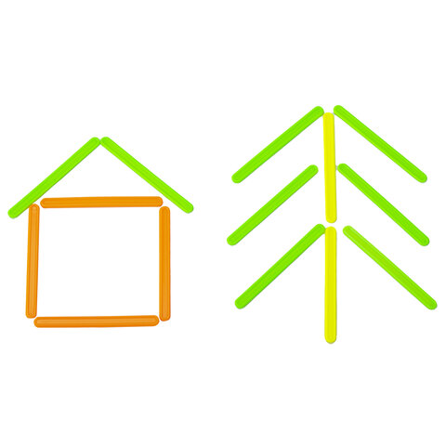«Волшебные палочки» (выкладывание узоров, фигур по образцу).

«Снежный ком» (рассказ на любую тему, где каждый добавляет по слову и повторяет все сказанное предыдущим участником).

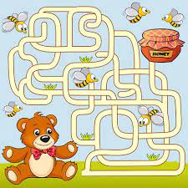«Лабиринты».

Читается сказка или стих, а на определенное слово ребенок откладывает палочку (рисует, хлопает и т. д.) или взрослый, читая, стучит карандашом через определенные промежутки времени, а ребенок должен сосчитать удары и пересказать содержание.

«Воздушные шарики»

Представьте себе, что все вы – воздушные шарики, очень красивые и веселые. Вас надувают, и вы становитесь все легче и легче. Все ваше тело становится легким, невесомым. И ручки легкие, и ножки стали легкие, легкие. Воздушные шарики поднимаются все выше и выше. Дует теплый ласковый ветерок, он нежно обдувает каждый шарик… (пауза – поглаживание детей). Обдувает шарик, ласкает шарик… Вам легко, спокойно. Вы летите туда, куда дует ласковый ветерок. Но вот пришла пора возвращаться домой. Вы снова в этой комнате. Потянитесь и на счет «три» откройте глаза. Улыбнитесь своему шарику.

Самое главное, научить ребенка с СДВГ отдыхать, расслабляться!

«Облака»

Представьте себе теплый летний вечер. Вы лежите на траве и смотрите на проплывающие в небе облака – такие белые, большие, пушистые облака в голубом небе. Вокруг все тихо и спокойно, вам тепло и уютно. С каждым вздохом и выдохом вы начинаете медленно и плавно подниматься в воздух, все выше и выше, к самым облакам. Ваши ручки легкие, легкие, ваши ножки легкие, все ваше тело становится легким, как облачко. Вот вы подплываете к самому большому и пушистому, к самому красивому облаку на небе. Ближе и ближе. И вот вы уже лежите на этом облаке, чувствуете, как оно нежно гладит вас, это пушистое и нежное облако (пауза – поглаживание детей). Гладит… поглаживает… Вам хорошо и приятно. Вы расслаблены и спокойны. Но вот облачко опустило вас на полянку. Улыбнитесь своему облачку. Потянитесь и на счет «три» откройте глаза. Вы хорошо отдохнули на облачке.

Шпаргалка для взрослых или правила работы с гиперактивными детьми

1. Работать с ребенком в начале дня, а не вечером.

2. Уменьшить рабочую нагрузку ребенка.

3. Делить работу на более короткие, но более частые периоды, использовать физкультминутки.

4. Быть драматичным, экспрессивным, эмоционально заряжать ребенка.

5. Снизить требования к аккуратности в начале работы, чтобы сформировать чувство успеха.

6. Посадить ребенка во время занятий рядом со взрослым.

7. Использовать тактильный контакт (элементы массажа, прикосновения, поглаживания).

8. Договариваться с ребенком о тех или иных действиях заранее.

9. Давать короткие, четкие и конкретные инструкции.

10. Положительно подкреплять ребенка сразу же, не откладывая на будущее.

11. Предоставлять ребенку возможность выбора.

12. Оставаться спокойным. Нет хладнокровия – нет преимущества!

***Консультация учителя-логопеда***

***Беберина О.Н***

**Зачем делать артикуляционную гимнастику!**

Артикуляционная гимнастика — это комплекс упражнений для тренировки и развития подвижных органов артикуляции.

Уроки у студентов факультета иностранных языков начинаются с артикуляционной гимнастики. Возникает вопрос, зачем она взрослым людям? Ответ на поверхности: для того, чтобы четко и правильно произносить звуки изучаемого языка.

А чем малыш, в данном случае, отличается от студента? Ведь он только начинает осваивать звуки, по сути незнакомого для него языка. И такая гимнастика поможет подготовить речевой аппарат вашего ребенка к формированию красивой и связной речи.

Артикуляционная гимнастика сравнима с гимнастикой для тела. Если регулярно выполнять упражнения на пресс, то в итоге удастся сесть в шпагат. А вот хорошо «натренированные» язык и губы быстрее и легче примут и закрепят необходимые артикуляционные позиции.

**Причины, по которым необходимо заниматься артикуляционной гимнастикой:**

1. Благодаря своевременным занятиям артикуляционной гимнастикой и упражнениями по раз­витию речевого слуха некоторые дети сами могут научиться говорить чисто и правильно, без помощи специалиста.

2. Дети со сложными нарушениями звукопроизношения смогут быстрее преодолеть свои речевые дефекты, когда с ними начнёт заниматься логопед: их мышцы будут уже подготовлены.

3. Артикуляционная гимнастика очень полезна также детям с правильным, но вялым звукопроизношением, про которых говорят, что у них «каша во рту». Надо помнить, что чёткое произношение звуков является основой при обучении письму на началь­ном этапе.

4. Занятия артикуляционной гимнастикой позволят всем - и детям и взрослым - научиться говорить правильно, чётко и красиво.

**Эффект от артикуляционной гимнастики:**

* усиливает кровообращение;
* развивает гибкость органов речевого аппарата
* тренирует четкость произношения;
* дает возможность подготовить речевой аппарат к постановке конкретных звуков.

**Что нужно для занятий?**

Зеркало, ребенок и участие мамы.

Важно, чтобы занятие проходило в игровой форме, и мама на собственном примере показывала как необходимо выполнять упражнения.

Зеркало — это очень важный и обязательный атрибут при выполнении артикуляционной гимнастики. Ребенок должен видеть, как он выполняет упражнения и какие ошибки допускает. Мама смотрит, подсказывает, корректирует.

Помните! Гимнастика даст свой результат только при систематических занятиях! Желательно ежедневных! Переусердствовать не нужно! Делаем 2-3 упражнения за один раз в течение 5-7 минут 2 раза в день.

**Как правильно заниматься артикуляционной гимнастикой?**

Сначала познакомьте ребёнка с основными положениями губ и языка с помощью весёлых историй о Язычке. На этом этапе малыш должен повторять упражнения 2-3 раза. Сначала упражнения надо выполнять медленно, перед зеркалом, так как ребенку необходим зрительный контроль. После того как малыш немного освоится, зеркало можно убрать. Полезно задавать ребёнку наводящие вопросы. Например: что делают губы? что делает язычок? где он находится (вверху или внизу)?

Затем темп упражнений можно увеличить и выполнять их под счёт. Но при этом следите за тем, чтобы упражнения выполнялись точно и плавно, иначе занятия не имеют смысла.

Не забывайте выполнять задания, направленные на развитие голоса, дыхания и речевого слуха. Это очень важно для правильного звукопроизношения.

Упражнения на повторение помогут отработать определённые положения органов артикуляции, необходимые для произношения звуков, которые вызывают наибольшие трудности именно у вашего малыша.

Лучше заниматься 2 раза в день (утром и вечером) в течение 5-7 минут, в зависимости от возраста и усидчивости ребёнка.

Занимаясь с детьми 3-4-летнего возраста, следите, чтобы они усвоили основные движения.

К детям 4-5 лет требования повышаются: движения должны быть всё более чёткими и плавными, без подёргиваний.

В 6-7-летнем возрасте дети выполняют упражнения в быстром темпе и умеют удерживать положение языка некоторое время без изменений.

***Консультация педагога психолога***

***Королевой Ж.Б***

**Консультация для родителей: «Агрессивный ребенок - это сегодня не редкость»**

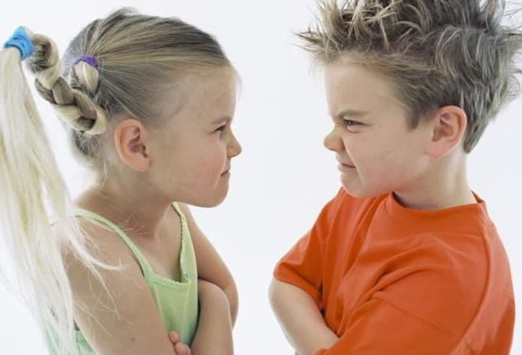Каждый, кто хоть раз общался с детьми, наверное, имел дело с проявлениями **детской агрессии**. Для взрослых такое детское поведение представляет довольно серьезную проблему: как вести себя, если ребенок сердится, дерется, кусается? При этом говорить, что делать?

В последнее время довольно часто приходится иметь дело с детской агрессией. Создается впечатление, что количество детей с подобным поведением ежегодно увеличивается. Скорее всего, это так и есть. Ведь образ жизни, средства массовой информации, поведение взрослых очень способствуют формированию у ребенка такого способа поведения, когда он постоянно вынужден демонстрировать свою силу, нападать, кричать и ругаться.

Каждый из нас неоднократно сталкивался с проявлением детской агрессии. Ребенок плачет, капризничает, может наговорить нам немало неприятных слов, начать драться или кусаться. Почему это происходит? Ведь порой такое поведение беспричинное и безосновательное. Кажется, что все якобы в порядке, вы с ребенком не ссорились и не наносили ему боль, а в детском саду он еще 5 минут назад со всеми дружил и был мирно настроен. И, вдруг, такая реакция!

Причина детской агрессии существует всегда, потому что ничего не происходит само по себе, все оставляет свой след. Агрессия - не исключение из правил.

**Что такое «агрессия»?**

Агрессивный - злой, сердитый. Агрессия - это не эмоция, не повод и не установка. Агрессия - это модель поведения. Закладывается она еще в раннем детстве, а иногда - и до рождения малыша.

Представьте себе женщину на последнем месяце беременности, которая, почувствовав изнутри толчки малыша, который растет, замечает сердито: «Прекрати толкаться!» Или другую женщину, которая в этой ситуации погладит свой живот, а в ответ на сигналы, которые посылает ребенок, скажет: «Как ты здорово играешь, малыш! Расти, играй! Старайся только, пожалуйста, в следующий раз не наносить маме такой боли!» Удивительно, но факт: ребенок наши слова слышит, понимает ... и воспринимает как руководство к действию. Поэтому, в первом случае малыш имеет больше шансов стать агрессивным, чем во втором.

Откуда берется  агрессия?

Самый яркий пример поведения детям подают родители. Конечно, именно они влияют на детское восприятие мира в первую очередь, поэтому очень важно как папа ведет себя дома, как он относится к маме, не позволяет ли мама во вспышках злобы ссориться, кричать и при этом крушить все вокруг в присутствии ребенка.

Важно и то, как наказывают малыша. Если ребенка бьют, то скорее всего, что он будет вести себя так же с детьми в саду.

Агрессивному поведению дети могут учиться и в процессе общения со сверстниками. В дошкольном возрасте сила имеет особое значение, это своеобразный критерий лидерства. В детской группе сильный - значит главный. Особенно ярко это выражено у мальчиков. Кто самый сильный, тот все может - вот принцип, который часто можно увидеть в действии, наблюдая за общением детей в детском саду. Самое главное, чтобы ребенок получил качественно иной опыт общения (без необходимости постоянно проявлять агрессию)

А если вы оставите все как есть, тогда что ожидает вашего ребенка? Здесь хорошо работает принцип «выживает сильнейший»

И этот вариант ваш ребенок осознает, возьмет за правило что единственно правильное решение выход из ситуации только с помощью кулаков. Но если ваш ребенок не агрессивный, спокойный и менее конфликтный, если малыш уже научился решать и дружить мирно, договариваясь, тогда возможен другой вариант-ребенок будет чувствовать себя некомфортно, станет замкнутым, снизится самооценка.

Мультфильмы или компьютерные игры?

Сколько примеров агрессивного поведения ребенок может усвоить из них? Часто мы не задумываемся о вреде той или иной игры, в которую часами может играть наш ребенок, или сажаем ее перед телевизором, чтобы заняться своими делами, а в это время на экране демонстрируют совсем не детские и не полезны мультфильмы и передачи.

Поэтому тщательно следите за тем, что просматривает ваш малыш. А компьютерные игры следует вообще исключить в столь раннем возрасте, он еще успеет наиграться.

Читайте ребенку книги, энциклопедии, вместе лепите из пластилина, конструируйте и воздвигайте дворцы и крепости, собирайте самолеты и корабли. Что касается выбора мультиков, то согласитесь, что все-таки добрые советские мультфильмы значительно гуманнее современных американских и прежде, чем показать ребенку мультик, просмотрите его сами.

Что еще вызывает агрессию у детей?

Это может быть неприятие родителями собственного ребенка

Если ребенок нежелателен, или один из родителей оставил семью, и тем самым демонстрирует свое равнодушие к малышу, оставляет его. Так, если родители, возможно из-за своей неопытности или незрелости еще не готовы иметь ребенка и не знают, что с ним делать. Или когда в этот момент у родителей на первом месте стоит карьера, а не продолжение рода и забота о потомстве. Ссоры между родителями, ссоры родителей и ребенка, когда семья напоминает дремлющий вулкан готовый вспыхнуть в любую минуту, - все это также заставляет ребенка находиться в постоянном напряжении, его агрессия возникает как способ общения и выход из конфликта.

Когда ребенок не чувствует любви, у него складывается плохое мнение прежде всего о себе, у него снижается самооценка. И если все вокруг твердят, что он хулиган и непослушный, то ему ничего не остается, как вести себя в соответствии с тем, что о нем говорят: шалить, шуметь, ломать и бить все вокруг.

Маленький ребенок только начинает жить и познавать мир. Ему многое не известно, и он только должен познавать его. Мы же, взрослые, являемся проводниками малышей в этот мир. Мы рассказываем ему о том, что его окружает: как нужно ходить, завязывать шнурки, надевать шапку, когда на дворе зима. Но очень часто мы забываем о самом главном - о том, чтобы познакомить ребенка с миром чувств и эмоций. Как же малышу догадаться, что он переживает, или переживает его мама, когда хмурится или улыбается?

Ребенок непосредственно передает свои эмоции, он только приобретает свой первый опыт, и делает свои первые выводы. А вот научить контролировать свое поведение и владеть своими эмоциями - это задача для взрослых.

Очень часто взрослые не догадываются, что их ребенку, чтобы получить внимание и любовь, сначала нужно за них побороться. То есть ребенок осознает: для того, чтобы завоевать внимание, следует сделать что-то такое, что обязательно сработает. Если ребенок кричит, толкает игрушки вокруг, ругает всех, то это обязательно привлечет внимание. Поэтому, еще одной из причин детской агрессии, мы можем назвать недостаток внимания со стороны взрослого.

Как распознать агрессию у ребенка?

Дошкольников можно назвать агрессивными, если они:

- Часто теряют контроль над собой;

- Часто спорят и ссорятся с окружающими;

- Отказываются выполнять просьбы взрослых;

- Могут намеренно вызывать у других чувство злости и раздражения;

- Обвиняют других в своих ошибках и неудачах (могут выливать свой гнев на неодушевленных вещах);

- Часто испытывают чувство злости, гнева и зависти;

- Не способны забыть об обиде, не отплатив должным образом;

- Становятся недоверчивыми и раздражительными.

Может ли агрессия быть полезной?

Иногда взрослые путают агрессивное поведение ребенка с нормальной защитной реакцией в случае опасности. Когда нас обижают, мы защищаемся, или избегаем, уходим от угрозы и обидчика, и это вполне нормальное поведение. Эмоция гнева мобилизует нашу энергию и позволяет принимать меры в целях самозащиты. Можно сказать, что это агрессия со знаком «+». Во-первых, это выход энергии и негативных накопившихся эмоций, во-вторых, это умение защищаться. Самое главное, чтобы ребенок осознавал то, что он делает, что именно сейчас с ним происходит, ведь многие дети не понимают, поэтому не различают свои эмоции и чувства, им очень сложно контролировать себя.

Что такое аутоагрессия?

Значительно лучше, когда ребенок выплескивает свои эмоции, дает выход своей злости. Ведь часто, благодаря нашим строгим запретам, малыш не проявляет своего агрессивного поведения. Ребенок может специально бить себя, нанося себе боли, вести себя так, чтобы вызвать негативную реакцию взрослого.

Такая скрытая агрессия рано или поздно может отразиться на детском здоровье. Мы все понимаем, что когда у нас все внутри кипит - будь то радость или злость - мы должны позволить выйти этому наружу.

Очень опасной является ситуация, когда нет выхода эмоциям, и они обращены на себя. Это так называемая - аутоагрессия. Если мы злимся и не даем выхода своим переживаниям, накапливая их в себе, рано или поздно этим эмоциям придется выйти наружу - это приведет к негативным последствиям.

Агрессия как способ взаимодействия с внешним миром.

Ребенок может провоцировать других детей и взрослых на проявление к нему агрессии, свидетельствует о единственном способе обращения на себя внимания со стороны взрослых и сверстников. Когда ребенок, вместо того, чтобы подойти и попросить игрушку у сверстника, нападает на него, при этом толкнув или ударив, мы должны понимать, чего он хочет.

И в этой ситуации мы, взрослые, также способны помочь нашим детям. Мы должны научить их общаться и дружить. А еще обязательно нужно демонстрировать на своем примере, как можно проявлять доброту, ласку, щедрость.

Поэтому ребенка нужно учить распознавать свои эмоции и эмоции других людей. Проговаривайте каждое чувство, что переполняет вас. Если вы сердитесь, то обязательно сообщите об этом малышу, если видите, что он в ярости, тоже отметьте его эмоцию: «Я вижу, что ты злишься», «Я понимаю, что ты рассердился на меня или на соседского мальчика, и почему?».

Еще одна причина агрессивности у детей.

В период трехлетнего возраста каждый ребенок переживает кризис, что вполне естественно для его нормального психологического развития. Это период осознания своей обособленности, непохожести и неповторимости, когда ребенок пытается защитить и отстоять свое собственное «Я». В этом возрасте дети с удовольствием начинают играть самостоятельно, обижаются, когда взрослые посягают на неприкосновенность их игровых уголков или комнат. В возрасте от 3 ​​до 4 лет взрослые часто имеют дело с проявлениями «немотивированной» с взрослой точки зрения, агрессии, которую можно считать нормой. Агрессивное поведение в этом возрасте часто означает протест, когда ребенка что-то не устраивает, и он хочет это изменить, но пока не знает как. Злость ребенка чаще вызывает бессилие. Ребенок вместо жалоб или пассивной покорности судьбе отдает предпочтение этой реакции. Ребенок борется за независимость и самостоятельность, и поэтому лишние запреты могут даже стать толчком к агрессивному поведению.

Итак, **агрессивность - это внешнее проявление, прежде всего внутреннего дискомфорта**. Как правило, агрессивным детям свойственна повышенная тревожность, чувство ненужности, несправедливости окружающего мира и неадекватная самооценка (часто занижена).

Бурные злобные реакции маленького «агрессора» является его способом привлечения внимания окружающих к своим проблемам, невозможности справиться с ними в одиночку. Первое, что нужно сделать взрослому, который пытается помочь агрессивному ребенку - это выявить истинную симпатию, принять его как личность, интересоваться его внутренним миром, понимать чувства и мотивы поведения. Старайтесь акцентировать внимание на положительных качествах ребенка и его успехах в преодолении трудностей (как внешних, так и внутренних), учите его этому. Попробуйте сделать все возможное, чтобы вернуть мальчику или девочке самоуважение и положительную самооценку. Если вашими обычными способами взаимодействия для достижения этой цели оказывается недостаточно, то можно использовать специальные игры.

Очень важно чувствовать своего ребенка, относиться к нему с пониманием. Помните, если он сердится, значит, у него что-то не так, это своеобразный сигнал о помощи. И задача, нас, взрослых, не наказывать, не оставлять в беде, а помочь и поддержать. Не проходите мимо, если видите разгневанного ребенка, ведь именно сейчас он больше всего нуждается в поддержке взрослого, он неспособен справиться самостоятельно.

Не бойтесь высказываться о своих чувствах и чувства своего ребенка, учите и учитесь сами прислушиваться к себе, распознавать свои переживания, уметь ими владеть!